МИНИСТЕРСТВО ОБРАЗОВАНИЯ И НАУКИ ХАБАРОВКОГ КРАЯ
Краевое государственное бюджетное
профессиональное образовательное учреждение
«Николаевский-на-Амуре промышленно-гуманитарный техникум»

Предметная цикловая комиссия
технических дисциплин

ИНДИВИДУАЛЬНЫЙ ПРОЕКТ
Никола Тесла. Жизнь и необычайные открытия

Работу выполнил _______________ группа МРА-19-Н Брешева Светлана Андреевна
^{подпись} ^{Ф.И.О.}
Руководитель работы ____________________________Полканова Светлана Владимировна
^{подпись} ^{Ф.И.О.}
Оценка ______________________________________________________________________
^{прописью} ^{подпись председателя комиссии} ^{ФИО}

г. Николаевск-на-Амуре
2025

Содержание
1 Введение …………………………….. ………………………..……….... | 3
Глава 1 Биография Николы Тесла ………………………………………….. | 5
Глава 2 Выдающиеся изобретения Николы Тесла …………................. | 9
2.1 Радиосвязь ……………………………………………………………… | 9
2.2 Переменный ток ……………………………………………………….. | 10
2.3 Никола тесла в лаборатории …………………………………………. | 13
2.4 Теория полей …………………………………………………………... | 14
2.5 Проект Ворденклиф …………………………………………………… | 17
2.6 Электромобиль Тесла ………………………………………………… | 18
2.7 По ту сторону физики ………………………………………………… | 20
Заключение …………………………………………………………………. | 21
Список использованных источников …………………………………….. | 23

Введение

Физика – это удивительная наука! Это наука из наук! Еще из незапамятных времен она держалась, и всегда будет держаться на трех китах: гипотеза, закон, эксперимент. Экспериментальная физика имеет огромное значение в развитии науки. Эксперименты с электричеством… кажется, что тут еще можно открывать и экспериментировать, ведь сейчас мы воспринимаем электричество как самое обыденное явление: холодильник, телевизор, компьютер, микроволновка. Однако сам ток доходит к нам, увы, лишь по проводам.
Но пытливый мозг ученых не стоял на месте, им всегда хотелось чего-то большего. И одним из таких ученых-физиков был Никола Тесла. Но его больше всего интересовал ток и способы его передачи на расстояния, ему принадлежат многие открытия в области электричества и электротехники. И он во многом преуспел. Ещё в 1900-х годах Тесла мог передавать на огромные расстояния ток без проводов, получить ток 100 миллионов ампер и напряжение 10 тысяч вольт. И поддерживать такие характеристики любое необходимое время.
Современная физика достичь таких показателей просто не в состоянии. Современные учёные достигли лишь планки в 30 миллионов ампер (при взрыве электромагнитной бомбы), и 300 миллионов при термоядерной реакции - да и то, на доли секунды.
Поэтому вопросы, которыми занимался Николай Тесла, остаются актуальными и сегодня. Это и определяет актуальность выбранной темы. Изучение работ Н. Тесла позволяет творческим инженерам и студентам шире смотреть на проблемы современной науки, отказаться от шаблонов, научиться отличать правду от вымысла, обобщать и структурировать материал.
Предмет исследования: достижения Николы Тесла.
Объект исследования: биография Николы Тесла.
Цель проекта: познакомить обучающихся с жизнью и творчеством Н. Тесла, повышение интереса и понимания важности его научных открытий.
Проблема: Многие студенты не знают о вкладе Николы Теслы в развитие научных и технических отраслей, а его достижения не получили должного освещения в широкой общественности.
Тип – исследовательский проект.
Задачи:
1 Изучить теоретический материал об учёном Николае Тесла и его открытиях.
2 Выделить основные достижения, найти интересные факты из жизни Николы Тесла.
3 Проанализировать собранную информацию, обобщить и систематизировать полученные данные.
4 Разработать презентацию.
Практическая значимость – созданная презентация носит просветительский характер, для заинтересованности обучающихся в более углубленном изучении таких предметов как физика, электротехника и др. Созданная презентация может быть использована для проведения классных часов для обучающихся, на уроках физики, электротехнике, введение в специальность, обществознании.
Методы использованные при написании работы – поисковый, обобщение, систематизация.

Глава 1 Биография Николы Тесла

Одной из самых ярких, интересных и неоднозначных личностей среди ученых-физиков является Никола Тесла. Подобно Ломоносову, Никола Тесла опередил своё время и не получил заслуженного признания при жизни, впрочем, и поныне его труды не оценены по достоинству.
Никола Тесла - гениальный физик, инженер, изобретатель в области электротехники и радиотехники Никола Тесла родился 10 июля 1856 года в селе Смиляны, Австрийской империи, ныне это территория Хорватии, в последующие годы в основном работал во Франции и США. Считается гениальным американским изобретателем, сербского происхождения.
Также он известен как сторонник существования эфира: известны многочисленные его опыты и эксперименты, целью которых было показать наличие эфира как особой формы материи, поддающейся использованию в технике.
Именем Н. Теслы названа единица измерения плотности магнитного потока. Современники-биографы считали Тесла «человеком, который изобрёл XX век» и «святым заступником» современного электричества. Ранние работы Тесла проложили путь современной электротехнике, его открытия раннего периода имели инновационное значение.
Семья Тесла жила в селе Смиляны, входившее в то время в состав Австро-Венгерской империи. Отец — Милутин Тесла, священник Сремской епархии сербской православной церкви, мать — Георгина Тесла.
Отец Николы хотел, чтобы сын учился в духовной семинарии и противился светском образованию. Тяжелая болезнь сына изменила его планы.
После болезни будущий изобретатель поступил в техническое училище в Граце, где навсегда полюбил электротехнику. После смерти отца он работал преподавателем в гимназии, но довольно быстро устроился на другую должность: инженером-электриком телеграфной компании в Будапеште. Так началась дорога к великим изобретениям.
Тесла устроился преподавателем в реальную гимназию в Госпиче, ту, в которой он учился. Работа в Госпиче его не устраивала. Молодой Тесла смог в январе 1880 года уехать в Прагу, где поступил на философский факультет Пражского университета. Он проучился всего один семестр и был вынужден искать работу.
До 1882 года Тесла работал инженером-электриком в правительственной телеграфной компании в Будапеште. В феврале 1882 года Тесла придумал, как можно было бы использовать в электродвигателе явление, позже получившее название вращающегося магнитного поля.
В свободное время Тесла работал над изготовлением модели асинхронного электродвигателя, а в 1883 году демонстрировал работу двигателя в мэрии Страсбурга. 6 июля 1884 года Тесла прибыл в Нью-Йорк. Он устроился на работу в компанию Томаса Эдисона в качестве инженера по ремонту электродвигателей и генераторов постоянного тока.
Эдисон довольно холодно воспринимал новые идеи Теслы и всё более открыто высказывал неодобрение направлению личных изысканий изобретателя.
Весной 1885 года Эдисон пообещал Тесле 50 тыс. долларов, если у него получится конструктивно улучшить электрические машины постоянного тока, придуманные Эдисоном. Никола активно взялся за работу и вскоре представил 24 разновидности машины Эдисона, новый коммутатор и регулятор, значительно улучшающие эксплуатационные характеристики. Одобрив все усовершенствования, в ответ на вопрос о вознаграждении Эдисон отказал Тесле. Оскорблённый Тесла немедленно уволился.
В 1888 - 1895 годах Тесла занимался исследованиями магнитных полей и высоких частот в своей лаборатории. Эти годы были наиболее плодотворными: он получил множество патентов.
В конце 1896 года Тесла добился передачи радиосигнала на расстояние 48 км.
В Колорадо Спринс Тесла организовал небольшую лабораторию. Для изучения гроз Тесла сконструировал специальное устройство, представляющее собой трансформатор, один конец первичной обмотки которого был заземлён, а второй соединялся с металлическим шаром на выдвигающемся вверх стержне. Ко вторичной обмотке подключалось чувствительное самонастраивающееся устройство, соединённое с записывающим прибором. Это устройство позволило Николе Тесле изучать изменения потенциала Земли, в том числе и эффект стоячих электромагнитных волн, вызванный грозовыми разрядами в земной атмосфере. Наблюдения навели изобретателя на мысль о возможности передачи электроэнергии без проводов на большие расстояния.
Следующий эксперимент Тесла направил на исследование возможности самостоятельного создания стоячей электромагнитной волны. На огромное основание трансформатора были намотаны витки первичной обмотки. Вторичная обмотка соединялась с 60-метровой мачтой и заканчивалась медным шаром метрового диаметра.
При пропускании через первичную катушку переменного напряжения в несколько тысяч вольт во вторичной катушке возникал ток с напряжением в несколько миллионов вольт и частотой до 150 тысяч герц.
При проведении эксперимента были зафиксированы громоподобные разряды, исходящие от металлического шара. Длина некоторых разрядов достигала почти 4,5 метров, а гром был слышен на расстоянии до 24 км.
На основании эксперимента Тесла сделал вывод о том, что устройство позволило ему генерировать стоячие волны, которые сферически распространялись от передатчика, а затем с возрастающей интенсивностью сходились в диаметрально противоположной точке земного шара, где-то около островов Амстердам и Сен-Поль в Индийском океане.
Осенью 1899 года Тесла вернулся в Нью-Йорк.
В 60 км севернее Нью-Йорка на острове Лонг-Айленд Никола Тесла приобрёл участок земли, граничащий с владениями Чарльза Вардена. Участок площадью 0,8 км² находился на значительном удалении от поселений. Здесь Тесла планировал построить лабораторию и научный городок.
По его заказу архитектором В. Гроу был разработан проект радиостанции - 47-метровой деревянной каркасной башни с медным полушарием наверху. Строительство башни завершилось в 1902 году.
Изготовление необходимого оборудования затянулось, поскольку финансировавший его промышленник Джон Пирпонт Морган разорвал контракт после того, как узнал, что вместо практических целей по развитию электрического освещения Тесла планирует заниматься исследованиями беспроводной передачи электричества.
Тесла вынужден был прекратить строительство и продать земельный участок. Башня оказалась заброшенной и простояла до 1917 года, когда федеральные власти заподозрили, что немецкие шпионы используют её в своих целях. Недостроенный проект Теслы взорвали.
В 1917 году Тесла предложил принцип действия устройства для радиообнаружения подводных лодок.
В преклонном возрасте Теслу сбила легковая машина, он получил перелом рёбер. Болезнь вызвала острое воспаление лёгких, перешедшее в хроническую форму. Тесла оказался прикован к постели.
Тесла умер в ночь с 7 на 8 января 1943 года.
Тесла всегда требовал, чтобы ему не мешали, на дверях его гостиничного номера в Нью-Йорке даже висела специальная табличка.
Тело было обнаружено горничной и директором отеля «Нью-Йоркер» лишь спустя 2 дня после смерти. 12 января тело кремировали, и урну с прахом установили на Фэрнклиффском кладбище в Нью-Йорке. Позже она была перенесена в музей Николы Теслы в Белграде.

Глава 2 Выдающиеся изобретения Николы Тесла

2.1 Радиосвязь

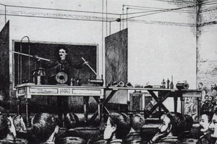
Рисунок 1 – Тесла демонстрирует принципы радиосвязи, 1891 г.
В 1891 году на публичной лекции Тесла описал и продемонстрировал принципы радиосвязи.
Тесла одним из первых запатентовал способ надёжного получения токов, которые могут быть использованы в радиосвязи. Патент U.S. Patent 447 920, выданный в США 10 марта 1891 года, описывал «Метод управления дуговыми лампами» («Method of Operating Arc-Lamps»), в котором генератор переменного тока производил высокочастотные (по меркам того времени) колебания тока порядка 10 000 Гц. Запатентованной инновацией стал метод подавления звука, производимого дуговой лампой под воздействием переменного или пульсирующего тока, для чего Тесла придумал использовать частоты, находящиеся за рамками восприятия человеческого слуха. По современной классификации генератор переменного тока работал в интервале очень низких радиочастот.
В 1893 году учёный вплотную занялся вопросами беспроволочной связи и изобрёл мачтовую антенну.

2.2 Переменный ток

С 1889 года Никола Тесла приступил к исследованиям токов высокой частоты (ВЧ) и высоких напряжений. Изобрёл первые образцы электромеханических генераторов ВЧ (в том числе индукторного типа) и высокочастотный трансформатор (трансформатор Теслы, 1891), создав тем самым предпосылки для развития новой отрасли электротехники — техники ВЧ.
Одним из его самых знаменитых изобретений является Трансформатор Тесла.
Трансформатор Тесла, также катушка Тесла — устройство, изобретённое Николой Тесла и носящее его имя (см. рисунок 2). Является резонансным трансформатором, производящим высокое напряжение высокой частоты. Прибор был запатентован 22 сентября 1896 года как «Аппарат для производства электрических токов высокой частоты и потенциала».
Простейший трансформатор Тесла состоит из двух катушек — первичной и вторичной, а также разрядника конденсатора тороида и терминала.
Первичная катушка обычно содержит несколько витков провода большого диаметра или медной трубки, а вторичная около 1000 витков провода меньшего диаметра. Первичная катушка вместе с конденсатором образует колебательный контур, в который включён нелинейный элемент — разрядник.
Вторичная катушка также образует колебательный контур, где роль конденсатора главным образом выполняют ёмкость тороида и собственная межвитковая ёмкость самой катушки. Вторичную обмотку часто покрывают слоем эпоксидной смолы или лака для предотвращения электрического пробоя.
Таким образом, трансформатор Тесла представляет собой два связанных колебательных контура, что и определяет его замечательные свойства и является главным его отличием от обычных трансформаторов.

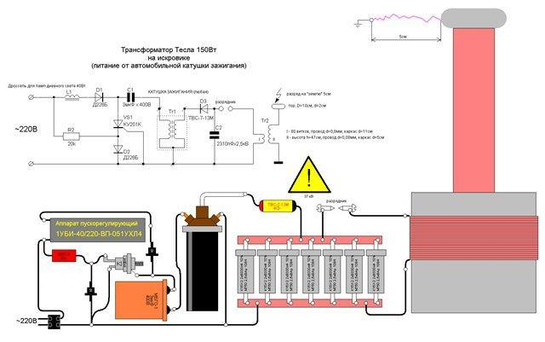
Рисунок 2 – Трансформатор Тесла
После достижения между электродами разрядника напряжения пробоя, в нём возникает лавинообразный электрический пробой газа. Конденсатор разряжается через разрядник на катушку. Поэтому цепь колебательного контура, состоящего из первичной катушки и конденсатора, остаётся замкнутой через разрядник, и в ней возникают высокочастотные колебания. Во вторичной цепи возникают резонансные колебания, что приводит к появлению на терминале высокого напряжения.
Во всех типах трансформаторов Тесла основной элемент трансформатора - первичный и вторичный контуры - остается неизменным. Однако одна из его частей - генератор высокочастотных колебаний может иметь различную конструкцию.
Применение катушки Тесла:
Трансформатор использовался Тесла для генерации и распространения электрических колебаний, направленных на управление устройствами на расстоянии без проводов, беспроводной передачи данных и беспроводной передачи энергии.
В начале XX века трансформатор Тесла также нашёл популярное использование в медицине. Пациентов обрабатывали слабыми высокочастотными токами, которые протекая по тонкому слою поверхности кожи не причиняли вреда внутренним органам оказывая при этом «тонизирующее» и «оздоравливающее» влияние.
Неверно считать, что трансформатор Тесла не имеет широкого практического применения. Он используется для поджога газоразрядных ламп и для поиска течей в вакуумных системах.
Тем не менее, основное его применение в наши дни — познавательно-эстетическое. В основном это связано со значительными трудностями при необходимости управляемого отбора высоковольтной мощности или тем более передача её на расстояние от трансформатора, так как при этом устройство неизбежно выходит из резонанса, а также значительно снижается добротность вторичного контура.
Во время работы катушка Тесла создаёт красивые эффекты, связанные с образованием различных видов газовых разрядов. Многие люди собирают трансформаторы Тесла ради того, чтобы посмотреть на эти впечатляющие, красивые явления. В целом катушка Тесла производит несколько видов разрядов:
1) Спарк — это искровой разряд. Также имеет место особый вид искрового разряда — скользящий искровой разряд.
2) Коронный разряд — свечение ионов воздуха в электрическом поле высокого напряжения. Создаёт красивое голубоватое свечение вокруг ВВ-частей конструкции с сильной кривизной поверхности.
3) Дуговой разряд — образуется во многих случаях. Например, при достаточной мощности трансформатора, если к его терминалу близко поднести заземлённый предмет, между ним и терминалом может загореться дуга
Интересно заметить, что некоторые ионные химические вещества, нанесённые на разрядный терминал, способны менять цвет разряда. Например, ионы натрия меняют обычный окрас спарка на оранжевый, а бора — на зелёный.
В ходе исследований токов высокой частоты Тесла уделял внимание и вопросам безопасности. Экспериментируя на своём теле, он изучал влияние переменных токов различной частоты и силы на человеческий организм. Многие правила, впервые разработанные Теслой, вошли в современные основы техники безопасности при работе с ВЧ-токами. Он обнаружил, что при частоте тока свыше 700 Гц электрический ток протекает по поверхности тела, не нанося вреда тканям организма. Электротехнические аппараты, разработанные Теслой для медицинских исследований, получили широкое распространение в мире.
Эксперименты с высокочастотными токами большого напряжения привели изобретателя к открытию способа очистки загрязнённых поверхностей. Аналогичное воздействие токов на кожу показало, что таким образом возможно удалять мелкую сыпь, очищать поры и убивать микробов. Данный метод используется в современной электротерапии.

2.3 Никола Тесла в лаборатории

На снимке, (см. рисунок 3) изображено изобретение сербского ученого - трансформатор, предназначенный для изучения гроз. Фотография была сделана в лаборатории в Колорадо - Спрингс (США) в начале 1900-х годов. Никола Тесла широко известен благодаря своему вкладу в создание устройств, работающих на переменном токе, многофазных систем, синхронного генератора и асинхронного электродвигателя, позволивших совершить так называемый второй этап промышленной революции.

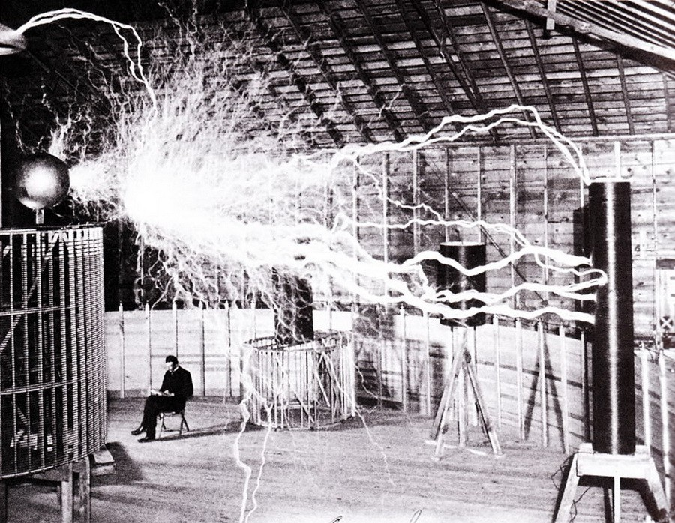
Рисунок 3 – Знаменитый кадр — Тесла спокойно сидит под разрядами в миллионы вольт и работает с бумагами.

2.4 Теория полей

12 октября 1887 года Тесла дал строгое научное описание сути явления вращающегося магнитного поля. 1 мая 1888 года Тесла получил свои основные патенты на изобретение многофазных электрических машин (в том числе асинхронного электродвигателя) и системы передачи электроэнергии посредством многофазного переменного тока.
С использованием двухфазной системы, которую он считал наиболее экономичной, в США был пущен ряд промышленных электроустановок, в том числе Ниагарская ГЭС (1895), крупнейшая в те годы.
Проработав всего год в компании Эдисона, Тесла приобрёл известность в инженерных кругах. Узнав о его увольнении, группа электротехников предложила Николе организовать свою компанию, связанную с вопросами электрического освещения.
Проекты Теслы по использованию переменного тока их не воодушевили, и тогда они изменили первоначальное предложение, ограничившись лишь предложением разработать проект дуговой лампы для уличного освещения. Через год проект был готов.
Вместо денег предприниматели предложили изобретателю часть акций компании, созданной для эксплуатации новой лампы. Такой вариант не устроил изобретателя, компания же в ответ постаралась избавиться от него, попытавшись оклеветать и опорочить Теслу.
В 1886 году с осени и до весны изобретатель вынужден был перебиваться на подсобных работах. Он занимался рытьём канав, «спал, где придётся, и ел, что найдёт». В этот период он подружился с находившимся в подобном же положении инженером Брауном, который смог уговорить нескольких своих знакомых оказать финансовую поддержку Тесле.
В апреле 1887 года созданная на эти деньги «Tesla Electric Company» начала заниматься обустройством уличного освещения новыми дуговыми лампами. Вскоре перспективность компании была доказана большими заказами из многих городов США. Для самого изобретателя компания была лишь средством к достижению заветной цели.
Под офис своей компании в Нью-Йорке Тесла снял дом на Пятой авеню неподалёку от здания, занимаемого компанией Эдисона.
Между двумя компаниями развязалась острая конкурентная борьба, известная под названием «Война токов».
В июле 1888 года известный американский промышленник Джордж Вестингауз выкупил у Теслы более 40 патентов, заплатив в среднем по 25 тысяч долларов за каждый.
Вестингауз также пригласил изобретателя на должность консультанта на заводах в Питтсбурге, где разрабатывались промышленные образцы машин переменного тока. Работа не приносила изобретателю удовлетворения, мешая появлению новых идей. Несмотря на уговоры Вестингауза, через год Тесла вернулся в свою лабораторию в Нью-Йорке.
Вскоре после возвращения из Питтсбурга Никола Тесла съездил в Европу, где посетил парижскую Всемирную выставку 1889 года и навестил мать и сестру Марицу.
В 1888 - 1895 годах Тесла занимался исследованиями магнитных полей высокой частоты. Эти годы были наиболее плодотворными: он получил множество патентов на изобретения.
Руководство Американского института электроинженеров пригласило Теслу прочитать лекцию о своих работах. 20 мая 1892 года он выступил перед выдающимися электротехниками того времени и имел большой успех.
13 марта 1895 года в лаборатории на Пятой авеню случился пожар. Здание сгорело до основания, уничтожив самые последние достижения изобретателя: механический осциллятор, стенд для испытаний новых ламп для электрического освещения, макет устройства для беспроводной передачи сообщений на дальние расстояния и установку для исследования природы электричества. Сам Тесла заявил, что по памяти может восстановить все свои открытия.
Финансовую помощь изобретателю оказала «Компания Ниагарских водопадов». Благодаря Эдварду Адамсу у Теслы появилось 100 000 долларов на обустройство новой лаборатории.
Уже осенью исследования возобновились по новому адресу: Хаустон-стрит, 46. В конце 1896 года Тесла добился передачи радиосигнала на расстояние 30 миль (48 км).

2.5 Проект Ворденклиф

В 1900 году невероятные эксперименты Теслы сожгли генератор на электростанции Эль Пасо, и изобретатель был вынужден переехать в Нью-Йорк.
Там его уже поджидал один из богатейших людей того времени — банкир Джон Пирпонт Морган. Он внимательно выслушал рассказы Теслы о том, что он может «собирать энергию солнца через особую антенну» а также «контролировать погоду при помощи электричества», и предложил учёному начать с более скромных проектов, а именно — построить Всемирный центр беспроводной передачи (банкир подразумевал под этим создание узла телеграфной радиосвязи).
Тесла в ответ предложил создать не просто «продвинутый» телеграф, а устройство, обеспечивающее беспроводную связь по всему миру с возможностью голосового общения, трансляции музыки, новостей, биржевых котировок и даже передачи изображений (сравните с возможностями интернета).
Морган, как это принято говорить сейчас, «уронил челюсть на пол» и немедленно выдал учёному около 150 тыс. долларов (по нынешним временам это эквивалентно нескольким миллионам долларов), а также выделил участок в 200 акров на острове Лонг-Айленд.
Там была построена башня высотой 57 метров со стальной шахтой, углублённой в землю на 36 метров.
Наверху башни установили 55-тонный металлический купол диаметром 20 метров.
В 1905 году был проведён пробный пуск этой невиданной энергетической установки. Эффект был просто ошарашивающим — как впоследствии писали журналисты, «Тесла зажёг небо над океаном на тысячи миль».

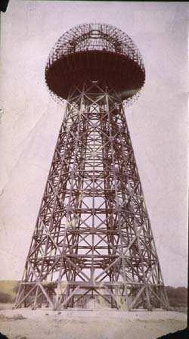
Рисунок 4 – Башня проекта «Ворденклиф»

2.6 Электромобиль Тесла

Самым загадочным и эффектным из демонстраций Тесла считается его автомобиль на «дармовой» энергии эфира. Оказывается, Тесла не только умозрительно «вычислил» что и как происходит с эфиром, но даже научился добывать из него энергию! Описания этой демонстрации везде очень сходны между собой и лаконичны. Они не позволяют всерьез судить о деталях и достоверности наблюдаемого, хотя и дают некоторую почву для размышлений.
Эфир — гипотетическая всепроникающая среда колебания которой проявляют себя как электромагнитные волны. Концепция светоносного эфира была выдвинута в XVII веке Рене Декартом и получила подробное обоснование в XIX веке в рамках волновой оптики и электромагнитной теории Максвелла. Эфир рассматривался также как материальный аналог Ньютоновского абсолютного пространства. В конце XIX века в теории эфира возникли непреодолимые трудности, вынудившие физиков отказаться от понятия эфира и признать электромагнитное поле самодостаточным физическим объектом, не нуждающимся в дополнительном носителе. Неоднократные попытки отдельных учёных возродить концепцию эфира в той или иной форме успеха не имели.
При поддержке компаний Pierce-Arrow Co. and General Electric в 1931 году Тесла снял бензиновый двигатель с нового автомобиля фирмы «Pierce-Arrow» и заменил его электромотором переменного тока мощностью в 80 л.с. без каких бы то ни было традиционно известных внешних источников питания.
В местном радиомагазине он купил 12 электронных ламп, немного проводов, горстку разномастных резисторов, и собрал все это хозяйство в коробочку длиной 60, шириной 30 и высотой 15 сантиметров с парой стержней длинной 7,5 сантиметров, торчащих снаружи. Укрепив коробочку сзади за сиденьем водителя, Тесла выдвинул стержни и возвестил: «Теперь у нас есть энергия!». После этого он ездил на машине неделю, гоняя ее на скорости до 150 км / ч.
Поскольку на машине стоял двигатель переменного тока, и не имелось никаких батарей, справедливо возникает вопрос откуда же в нем бралась энергия?
Популярные комментарии обвиняли Теслу «в черной магии» (как будто такое объяснение сразу расставляло все точки над «i»). «Чувствительному» гению не понравились скептические комментарии прессы. Он снял с машины таинственную коробочку и возвратился в свою лабораторию в Нью-Йорке. Тайна его источника энергии умерла вместе с ним.
Сразу стоит отметить, что Теслу ранимым и обидчивым никак не назовешь, вспомнив эпизоды его незаурядной решительной деятельности. Например, выигрыш коммерческого спора при внедрении механизмов переменного тока. Тут что-то схожее с эффектной демонстрацией, когда маэстро, рассчитывая на благосклонное понимание зрителей, не открывает секрет фокуса. Это очень соответствует духу сенсаций той эпохи.

2.7 По ту сторону физики

После закрытия проекта «Ворденклиф», в который Тесла вложил значительную часть собственных денег, учёный начал вести уединённый образ жизни. Именно с этим временем — вплоть до 7 января 1943 года, когда Тесла умер в возрасте 87 лет, связано подавляющее большинство слухов о его невероятных теориях.
В 1898 году в парке Мэдисон-Сквер прошла презентация нового изобретения Теслы. Посреди парка имелся пруд, в котором плавал небольшой кораблик. Зрители были в шоке — судно двигалось, следуя приказам учёного. Когда Тесла в шутку предложил им пообщаться со своим изобретением, кто-то (тоже в шутку) спросил: «Каков будет кубический корень из 64?». Маячок на корабле мигнул четыре раза.
Чуть позже всё прояснилось — после испытаний чудо-корабля Тесла зарегистрировал патент номер 613809 на устройство дистанционного управления, использующее радиосигналы.
Когда репортёр газеты «Нью-Йорк Таймс» спросил у изобретателя, можно ли начинить его кораблик динамитом и направить на судно неприятеля, Тесла взбесился и закричал: «Там, где вы видите телеавтоматическую торпеду, я вижу механических людей, выполняющих за нас всю тяжёлую работу!».
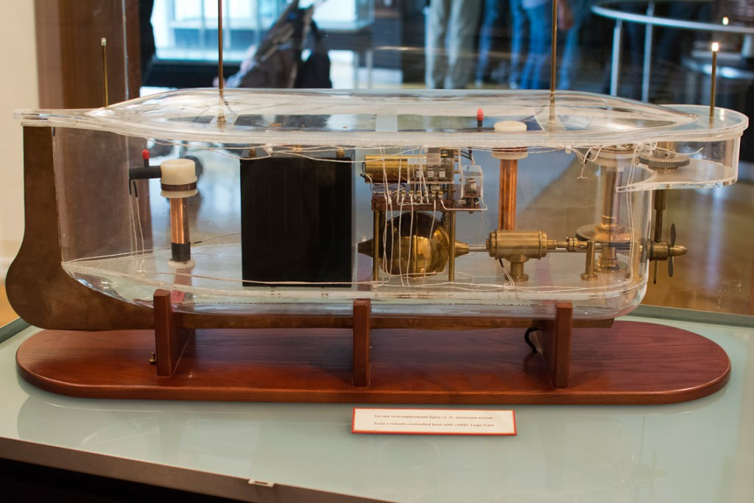
Рисунок 5 – Радиоуправляемая лодка Теслы

Заключение

Одной из самых ярких, интересных и неоднозначных личностей среди ученых-физиков является Никола Тесла. Почему-то его несильно жалуют на страницах школьных учебников физики, хотя без его трудов, открытий и изобретений трудно представить себе существование обыденных, казалось бы, вещей, таких как, например, наличие электротока в наших розетках. Подобно Ломоносову, Никола Тесла опередил своё время и не получил заслуженного признания при жизни, впрочем, и поныне его труды не оценены по достоинству. Тесле удалось соединить в одном приборе свойства трансформатора и явление резонанса. Так был создан знаменитый резонанс-трансформатор, сыгравший огромную роль в развитии многих отраслей электротехники, радиотехники и широко известный под названием «трансформатора Теслы».
Трансформатор Тесла - удивительное устройство, позволяющее получить мощный интенсивный поток автоэлектронной эмиссии чрезвычайно экономичным способом. Однако его уникальные свойства и полезные применения далеко еще не исчерпаны.
Бесспорно, Н. Тесла является интересной фигурой с точки зрения на перспективу использования на практике его нетрадиционных идей. Сербскому гению удалось оставить заметный след в истории науки и техники. Его инженерные разработки нашли применение в области электроэнергетики, электротехники, кибернетики, биофизике, медицине. Деятельность изобретателя окутана мистическими рассказами, среди которых надо выбрать именно те, в которых содержится правдивая информация, действительные исторические факты, научные достижения и конкретные результаты. Вопросы, которыми занимался Николай Тесла, остаются актуальными и сегодня. Их рассмотрение позволяет творческим инженерам и студентам физических специальностей шире смотреть на проблемы современной науки, отказаться от шаблонов, научиться отличать правду от вымысла, обобщать и структурировать материал. Поэтому взгляды Н. Тесла можно считать актуальными ныне не только для исследований в области истории науки и техники, но как достаточно действенной средство поисковых работ, изобретение новых технологических процессов и использования новейших технологий.

Современное применение идей Н. Тесла:
1 Переменный ток, впервые полученный Тесла, является основным способом передачи электроэнергии на большие расстояния.
2. Электрогенераторы, которые изобрел Никола Тесла, являются основными элементами в генерации электроэнергии на ГЭС, АЭС, ТЭС и т. д.
3. Электродвигатели используются во всех современных электропоездах, электромобилях, трамваях, троллейбусах.
4 Радиоуправляемая робототехника получила широкое распространение не только в детских игрушках и беспроводных телевизионных и компьютерных устройствах (пульты управления), но и в военной сфере, в гражданской сфере, в вопросах военной, гражданской и внутренней, а также и внешней безопасности стран.
5 Беспроводные заряжающие устройства начинают использоваться для зарядки мобильных телефонов или ноутбуков.
6 Оригинальные современные противоугонные средства для автомобилей работают по принципу все тех же катушек.
7 Использование в развлекательных целях и в медицине.
Взгляды Тесла можно считать актуальными как достаточно действенное средство поисковых работ, изобретение новых технологических процессов и использования новейших технологий.
Исходя из выше перечисленного можно сделать вывод, что все задачи выполнены, а цель проекта достигнута.

Список использованных источников

1. Желько Сарич. Посвящённый. Роман о Николе Тесле.- М: Дельфис, 2010
2. Марк Сейфер Абсолютное оружие Америки. - М: Эксмо, 2005.
3. Пиштало В. Никола Тесла. Портрет среди масок. - М: Азбука-классика, 2010
4. Ржонсницкий Б. Н. Никола Тесла. Жизнь замечательных людей. Серия биографий. Выпуск 12. - М: Молодая гвардия, 1959.
5. Цверава Г. К. Никола Тесла, 1856-1943. - Ленинград. Наука. 1974.
6. Фейгин О. Никола Тесла: Наследие великого изобретателя. - М.: Альпина нон-фикшн, 2012.
Интернет ресурсы:
https://ru.wikipedia.org/wiki/
http://www.374.ru/index.php?x=2007-11-19-20
https://www.pravmir.ru/nikola-tesla/

